登革热风险预测模型
项目全记录:从文献到模型到外部校验
基于巴西 SINAN 2023–2025 全量通报数据(944.99 万条)
并与 Lancet Global Health 2023 (IDAMS) 已发表模型逐项对比
本报告面向未参与本项目的读者,完整交代研究动机、方法选择的理由、走过的弯路与最终结论。

一、 摘要
本项目利用巴西国家法定传染病通报系统(SINAN)2023–2025 年共 944.99 万条登革热通报记录,构建了三个可解释的逻辑回归模型,分别回答“是不是登革热”“会不会加重”“会不会发展为重症”三个临床问题,并使用 Lancet Global Health 2023 年发表的 IDAMS 研究(appendix 7, Table S11)作为外部参照进行校验。
主要结论有三点。第一,重症是可预测的:重症模型(B2)AUC 达 0.810,核心预测因子为白细胞减少与多项合并症(血液病、肾病、自身免疫病、糖尿病、高血压)。第二,“是不是登革热”在本数据上难以学习:模型 A 的 AUC 仅 0.686,根本原因是 SINAN 缺乏真正的“非登革热发热”对照组。第三,IDAMS 计算器直接迁移到巴西人群后判别力明显下降(AUC 0.617),但其评分随最终严重程度单调上升——一个为诊断设计的评分意外携带了可观的分诊价值。
一句话总结:严重程度比“是不是登革热”更可学;跨人群使用已发表模型前必须本地重校准。

二、 项目背景:为什么做这件事

2.1 临床问题
登革热是全球分布最广的蚊媒病毒病。绝大多数患者症状轻微、可自愈,但其中一小部分会在发病第 4–6 天迅速恶化,出现血浆渗漏、休克或器官损伤。临床上的核心难题不是“确诊”,而是分诊——在资源有限、患者众多的暴发期,如何尽早识别出那一小部分需要密切监护的人。
这正是风险计算器的用武之地:用患者填得出的信息(症状、病程、基础疾病),给出一个可解释的风险分层,辅助判断“是该在家观察,还是该去做检测/就医”。

2.2 项目起点与教学定位
本项目起源于一门教学课程的实践环节。前期工作包括文献综述(WHO 2009 分级标准、IDAMS 2023、Puerto Rico 2025 机器学习研究等)、候选变量梳理,以及一个基于 IDAMS 已发表系数的网页版风险计算器原型。本报告记录的是随后的实证阶段:用真实的大规模监测数据,检验这条技术路线是否站得住。
因此贯穿全项目的一个原则是:优先选择可解释的方法,并诚实记录失败与局限。教学场景下,一个“没做成但讲清楚了为什么”的分析,价值不低于一个漂亮的 AUC。

三、 数据:巴西 SINAN 监测系统
SINAN 是巴西的国家法定传染病通报系统,登革热为强制通报病种。每条记录代表一个疑似或确诊病例,原始文件含 121 个字段,涵盖人口学、症状、合并症、实验室与最终分类。之所以选择巴西而非其他数据源,是因为它同时具备三个难得的条件:样本量极大、公开可下载、且包含明确的重症结局标签。
年份 | 原始通报 | 清洗后 | 重症(12) | 备注
2023 | 164.6 万 | 157.7 万 | 1,549 | 基线年份
2024 | 656.5 万 | 628.8 万 | 8,226 | 历史性大暴发年
2025 | 164.5 万 | 158.5 万 | 2,535 | 数据截至下载时点
合计 | 985.6 万 | 944.99 万 | 12,310 | 进入建模

2024 年的异常规模并非数据错误,而是真实事件:该年巴西经历有记录以来最严重的登革热流行。这一点在后续分析中反复出现——它既提供了宝贵的重症样本,也带来了标签质量的问题。

3.1 结局变量的含义
字段 CLASSI_FIN 记录最终分类,是本项目所有模型的结局来源:
- 8 = 不确定 / 排除。既未确诊也未被明确排除,是本项目最关键的局限来源。
- 10 = 普通登革热。确诊、无警示症状,占确诊病例约 98%。
- 11 = 伴警示症状。出现 WHO 警示征,需密切观察。
- 12 = 重症登革热。最严重,三年合计仅 12,310 例(约占确诊 0.14%)。

四、 方法与关键决策

4.1 特征工程:三个必须说明的处理
从 121 列中抽取 26 个特征(14 个症状、7 个合并症、年龄、性别、病程天数、季节性两项)。其中三处处理值得单独说明,因为它们直接影响结果的正确性:
- 年龄解码。SINAN 的 NU_IDADE_N 是编码而非岁数:4031 表示 31 岁,小于 4000 表示小时/天/月(未满 1 岁)。若直接当数字用,会得到大量“4000 多岁”的病人。
- 病程天数。通报日期减症状开始日期,仅保留 0–14 天。此处曾出现严重错误:最初误按“日/月/年”解析日期,导致全部记录解析失败、样本清零。实际格式为 ISO“年-月-日”。这个 bug 一度让整个分析产出空结果。
- 季节的周期编码。流行病学周(1–52)不能直接当数值使用——第 52 周与第 1 周在日历上相邻,数值上却相差 51。改用正弦/余弦一对坐标表示,使二者在特征空间中也相邻。

4.2 为什么把问题拆成三个模型
临床上“是不是这个病”和“这个病人会不会恶化”是两个不同的决策,合并成一个多分类模型会让系数难以解释。因此拆分为三个二分类问题:模型 A(确诊 10/11/12 vs 不确定 8)、模型 B(警示+重症 11/12 vs 普通 10)、模型 B2(重症 12 vs 其余 10/11)。B 与 B2 都只在已确诊病例内部比较,避免与“是否登革热”的信号混淆。

4.3 类别不平衡:下采样与类别权重
重症仅占确诊病例约 0.14%。若直接训练,模型只要“永远预测非重症”就能获得 99.8% 的准确率,却一个重症都识别不出——因为忽略这一万余人几乎不影响总正确率。
对策是两层叠加:其一,下采样(undersampling)——少数类全部保留,多数类随机抽样缩减,把约 680∶1 的悬殊比例降到可控范围;其二,类别平衡权重(class_weight="balanced")——在损失函数中给少数类更高权重,公式为“每类权重 = 总样本数 ÷(类别数 × 该类样本数)”。前者缩小数量差距,后者补偿剩余不平衡。
代价必须说明:由于测试集同样来自平衡后的数据,报告的特异度与阳性预测值高于真实低患病率情形。这些 AUC 适合横向比较模型优劣,不能直接当作临床部署后的表现。

4.4 为什么用逻辑回归而非更复杂的模型
逻辑回归的每个系数都可以直接读作“该特征对结局的对数几率贡献”,正值表示更可能、负值表示更不可能。对于目标是风险计算器、且需要向学生和临床人员解释的项目,这种透明度比几个百分点的 AUC 更重要。文献也支持这一选择:IDAMS 仅用 8 个变量的逻辑回归即达到 AUC 0.88。

五、 结果

5.1 三个模型的总体表现
模型 | 预测目标 | 样本量 | AUC | 敏感度 | 特异度
模型 A | 是否登革热(确诊 vs 不确定) | 300,000 | 0.686 | 0.718 | 0.547
模型 B | 是否加重(警示+重症 vs 普通) | 364,246 | 0.722 | 0.605 | 0.725
模型 B2 | 是否重症(重症 vs 其他登革热) | 212,310 | 0.810 | 0.699 | 0.780

表现呈明显梯度:预测“会不会重症”(B2,AUC 0.810)显著优于预测“是不是登革热”(A,AUC 0.686)。这个差距本身就是本项目最重要的发现之一,原因见 5.3 节。
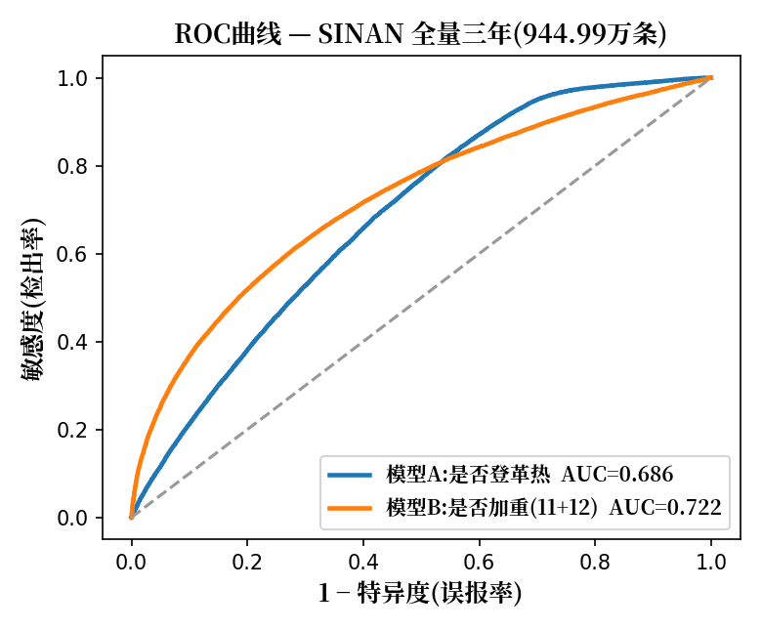
图 1 模型 A 与模型 B 的 ROC 曲线(全量三年数据)

5.2 哪些因素驱动重症
模型 B 与 B2 的系数高度一致地指向同一组因素。白细胞减少是最强的单一预测因子(模型 B 系数 1.60),其次是呕吐,以及一整组合并症——血液病、肾病、自身免疫病、糖尿病、高血压。在 B2 中,血液病(1.53)、白细胞减少(1.40)、肾病(1.29)位列前三。
同样值得注意的是负向系数:头痛、背痛、关节炎等常见症状在重症模型中系数为负。它们并非“保护因素”,而是更多出现在普通登革热病例中——即“只有典型症状而无实验室异常”本身就是病情较轻的信号。
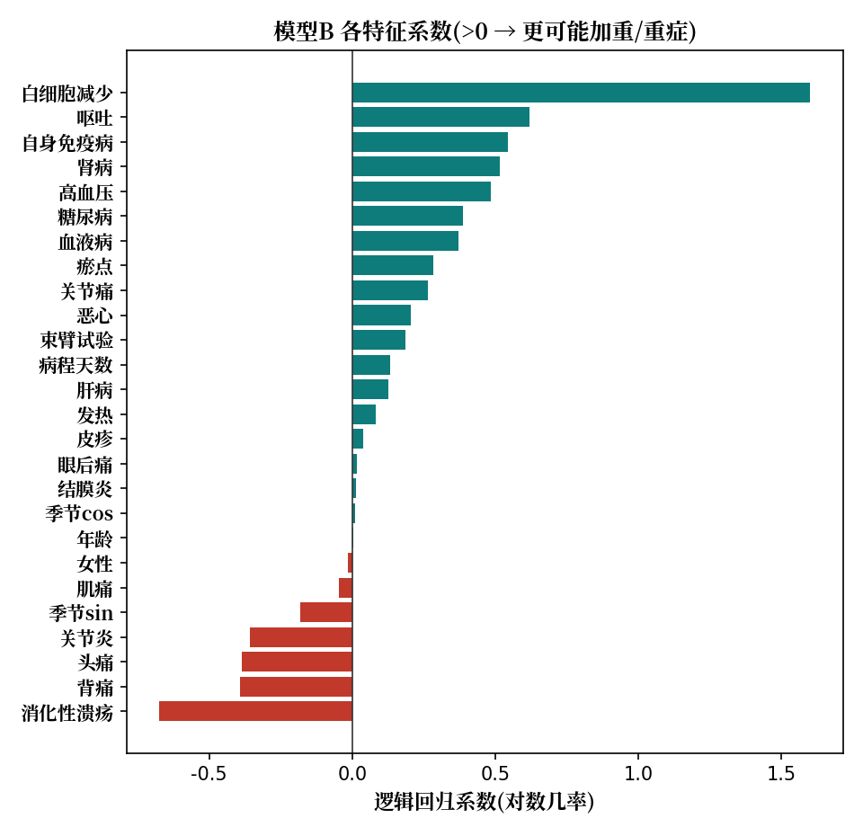
图 2 模型 B 各特征系数(> 0 表示更可能加重/重症)

5.3 为什么“是不是登革热”这么难学
模型 A 的负类是“不确定/排除(8)”,而非确认的非登革热患者。这意味着数据中没有真阴性:那些被归为“不确定”的人里,很可能混有大量实际感染但未完成检测确认的病例。模型因此学不到能够真正排除登革热的特征——这不是算法问题,而是数据结构的固有限制。这个限制在下一章与 IDAMS 的对比中会再次出现,并得到进一步印证。

六、 与 Lancet(IDAMS)研究的对比
IDAMS 研究(Early diagnostic indicators of dengue versus other febrile illnesses in Asia and Latin America,Lancet Global Health 2023)是本领域最直接可比的参照。其 appendix 7(Supplement 7)的 Table S11 给出了纯临床精简模型按发病天数分层的优势比,这正是本项目网页计算器原型所使用的系数来源。

6.1 两项研究的设计差异
维度 | IDAMS(Lancet 2023) | 本项目(SINAN)
预测目标 | 登革热 vs 其他发热(OFI) | 登革热 vs 不确定;及重症分层
对照组 | 确认的非登革热发热患者 | “不确定/排除”,无真阴性
数据来源 | 前瞻性多中心队列(亚洲+拉美) | 被动监测通报系统(巴西)
症状采集 | 逐日随访更新 | 通报时一次性记录
关键变量 | 咳嗽、流涕、皮肤潮红、连续体温 | SINAN 均不采集
样本量 | 约 7,000 例 | 944.99 万条
报告 AUC | 0.75–0.86(第 2–5 天) | 0.686(模型 A)

这些差异决定了两者不能直接比较绝对数值。IDAMS 是精心设计的前瞻性队列,有干净的对照组和逐日随访;SINAN 是被动监测系统,胜在规模与真实世界代表性,弱在标签质量与变量深度。因此本项目做的是三项有针对性的校验,而非简单的性能对标。

6.2 校验一:系数方向一致性(通过)
两项研究仅有 4 个变量可对齐:发热/体温、皮疹、瘀点/皮肤出血、年龄。这 4 个变量在模型 A 中的系数全部为正,与 IDAMS 的 OR>1 方向完全一致(4/4)。更进一步,内部强弱排序也吻合:皮肤出血的贡献强于皮疹,呼应 IDAMS 中皮肤出血 OR(第 3–5 天由 5.57 升至 11.13)远高于皮疹的现象。
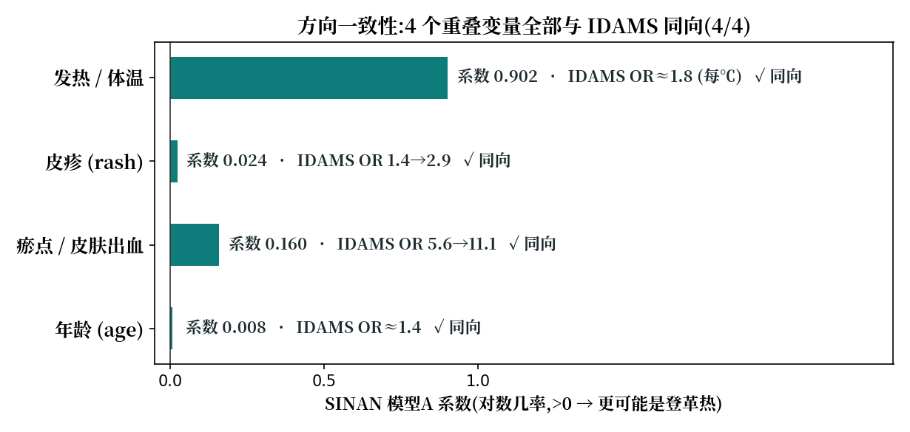
图 3 方向一致性:4 个重叠变量全部与 IDAMS 同向
这项校验的意义在于:尽管数据来源、人群、目标都不同,模型学到的临床信号方向与已发表证据一致,说明特征工程与建模流程本身没有系统性错误。

6.3 校验二:发病天数梯度(未复现)
IDAMS 的一个核心发现是判别力随病程上升:第 2 天 AUC 0.75,到第 5 天升至 0.86。按发病天数分层重训模型 A 后,各天 AUC 基本持平在 0.65–0.67,未见上升趋势。
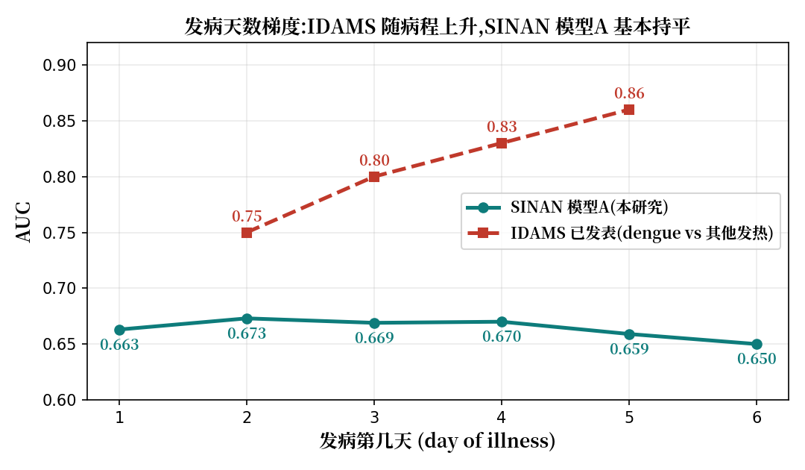
图 4 发病天数梯度:IDAMS 随病程上升,本项目模型基本持平
这个“未复现”是有信息量的负面结果,原因有三:其一,SINAN 的“不确定”类并非干净的非登革热对照,其中混有未确诊的真病例,信号不会随病程锐化;其二,IDAMS 后期最强的判别变量正是 SINAN 缺失的那些——皮肤/黏膜出血与皮肤潮红在第 4–5 天 OR 激增;其三,SINAN 症状为通报时一次性记录,无法反映病情演变。

6.4 校验三:计算器整体迁移的实测表现
最后把 IDAMS 计算器逐人套用到发病第 2–5 天的全部 5,060,427 条记录上,按对应天数的系数计算每人的风险评分。11 个变量中仅 5 个可近似映射(地区、年龄、发热、皮疹、瘀点)。
结果呈现清晰的三级阶梯:IDAMS 系数直接迁移(不重训)AUC = 0.617;同样 4 个变量在本地重新训练升至 0.650;本地全 26 特征模型达 0.668。两个差值各有含义——前者约 0.03 是“人群与目标错配”造成的迁移损失,后者约 0.02 是本地额外变量带来的增益。把束臂试验阳性并入皮肤出血的敏感性分析仅将 AUC 变为 0.619,结论稳健。
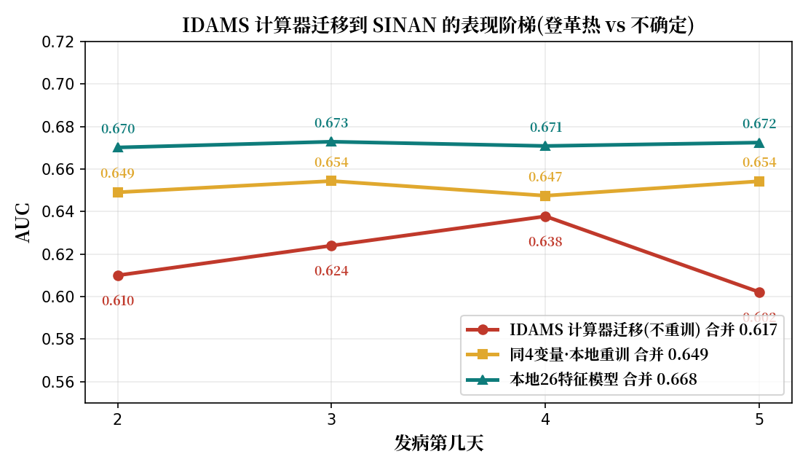
图 5 IDAMS 计算器迁移到 SINAN 的表现阶梯(发病第 2–5 天)
分年度看,计算器在 2023、2024、2025 年的 AUC 分别为 0.618、0.601、0.665——恰在大暴发的 2024 年表现最差。这符合预期:疫情高峰期通报系统超载,“不确定”类中混入的未确诊病例最多,标签噪声最大。

6.5 一个意外发现:评分携带严重程度信息
按计算器自带阈值(0.4 / 1.6)分档,确诊组有 25% 被判低风险、65% 中风险、9% 高风险;不确定组则为 42% / 52% / 6%。就“是否登革热”这一目标而言,分诊分离度有限。
但把评分按最终严重程度拆开看,出现了明显的单调梯度:不确定(8)、普通(10)、警示(11)、重症(12)四组的平均评分依次为 0.58、0.82、0.96、1.18,被判高风险档的比例依次为 6%、9%、15%、24%。重症患者被标记为高风险的概率约为普通登革热的 2.6 倍。
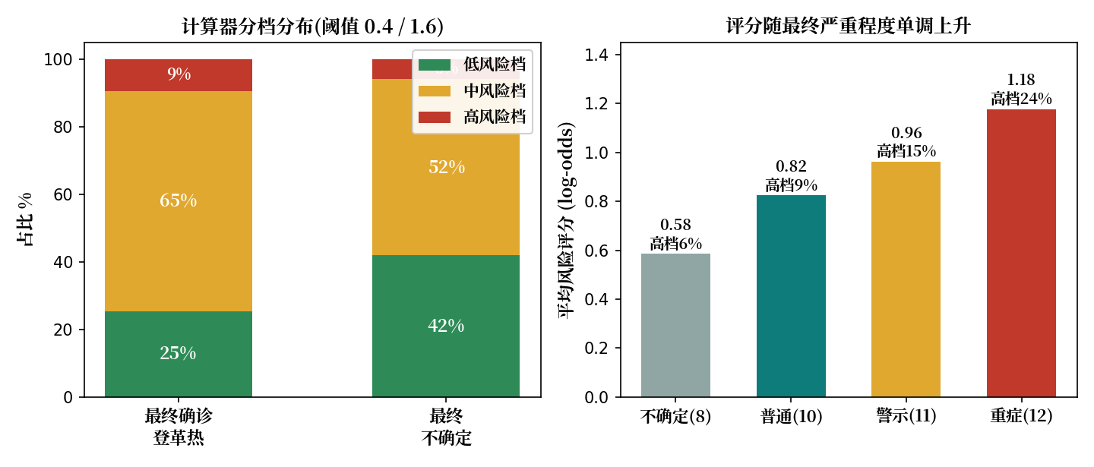
图 6 计算器分档分布(左)与评分随严重程度的单调梯度(右)
这是一个为“诊断”设计的评分,却意外携带了可观的“分诊”价值。它为计算器的实际定位提供了实证支持:与其宣称能判断是不是登革热,不如定位为“该不该尽快就医”的分层参考。

七、 局限性
- 缺乏真阴性。这是最根本的限制。SINAN 没有确认的非登革热发热对照,模型 A 无法学到真正的排除特征,与 IDAMS 的目标也因此无法严格对齐。
- 指标偏乐观。测试集来自下采样后的平衡数据,真实低患病率下的阳性预测值会明显更低。部署前需在保持原始比例的测试集上重新评估。
- 变量深度不足。缺少血小板、红细胞压积等最强的实验室指标,以及 IDAMS 依赖的咳嗽、流涕、皮肤潮红等鉴别症状。
- 被动监测的固有偏差。症状为通报时自报且仅记录一次,存在缺失与录入误差;就医行为本身也存在选择偏倚。
- 阈值未校准。IDAMS 附录未提供截距,计算器输出的是相对风险评分而非绝对概率,分档阈值为临时设定。

八、 结论与后续方向
在 944.99 万条真实监测数据上,本项目得到三个稳健的结论。
第一,重症风险是可预测的,且驱动因素明确。白细胞减少与合并症构成了重症预测的核心,模型 B2 达到 AUC 0.810。这与临床认知一致,也说明即使只用通报时可得的简单信息,也足以支撑有意义的风险分层。
第二,“是不是登革热”在被动监测数据上难以学习,瓶颈在数据结构而非算法。缺乏真阴性对照使得这一目标从根本上受限;与 IDAMS 的三项校验一致地指向同一诊断。
第三,已发表模型跨人群使用必须重新校准。IDAMS 计算器迁移到巴西人群后 AUC 由 0.75–0.86 降至 0.617,即便系数方向完全正确。这对任何打算直接套用文献系数的应用都是一个具体的警示。

后续方向
- 在保持原始患病率的测试集上重新评估,获得贴近真实部署的性能与阳性预测值。
- 对 IDAMS 系数做本地重校准(固定系数、重拟截距与斜率),把相对评分转为校准后的绝对概率。
- 以 WHO 警示征或 Puerto Rico 重症预测研究为参照,对模型 B/B2 做针对性的外部校验——本次校验仅覆盖模型 A。
- 若有条件采集出血表现、皮肤潮红等变量,或引入非登革热发热对照,可显著改善诊断方向的建模。

九、 附录:文件清单与复现说明
本报告随附的分享文件夹包含以下内容:
- 报告/ 本项目全记录报告;以及此前的《方法与结果报告》(含更详细的方法学章节)。
- 图表/ 全部图表的高分辨率 PNG,可直接用于幻灯片或论文。
- 代码/ 三个带完整中文注释的分析脚本,按编号顺序运行即可复现全部结果。
复现步骤:从 DATASUS 下载 DENGBR23/24/25.csv,依次运行 01_prepare_data.py(逐年,2024 年加 --chunked 参数)、02_fit_models.py(依次传入 A、B、B2)、03_idams_validation.py。依赖 pandas、numpy、scikit-learn、pyarrow、matplotlib。

参考文献
- Early diagnostic indicators of dengue versus other febrile illnesses in Asia and Latin America (IDAMS study). Lancet Global Health 2023; appendix 7, Table S11.
- WHO. Dengue: Guidelines for Diagnosis, Treatment, Prevention and Control. 2009.
- Machine learning for predicting severe dengue in Puerto Rico. Infectious Diseases of Poverty 2025.
- 巴西卫生部 DATASUS / SINAN 登革热通报数据(DENGBR23、DENGBR24、DENGBR25)。

